华中师范大学引智项目服务系统使用简要说明

说明：以下简要说明适用于我校的“引智工作服务系统”，仅为登录系统和主要操作的简要说明，填报时其他具体不明之处，请参考由系统开发公司制作的《高校引智工作服务系统使用手册》和《高校引智工作服务系统常用问题整理》。

一、系统登录

项目负责教师用自己的教工号登录华师信息门户，进入后点击左边“教务教学”下拉菜单第二项“国交引智服务”，如图：

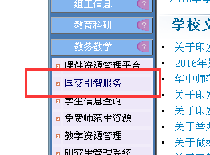

进入“华中师范大学引智工作服务系统”，外专引智项目板块位于页面左上角“短期引智项目管理”，如图：

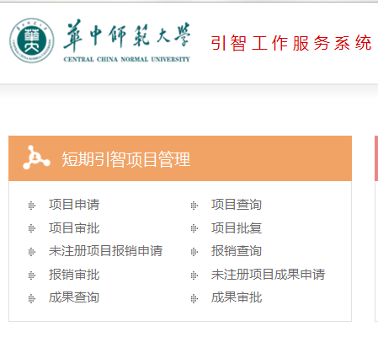

二、项目申请
点击“短期引智项目管理”下面第一个链接“项目申请”，如图：

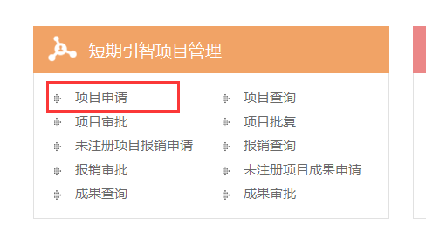
进入项目申请界面，在选择项目类别时，共有“国家重点项目”、“学校重点项目”和“学校常规项目”三大类。此次申报仅可申报“学校重点项目”和“学校常规项目”，具体要求请见通知。

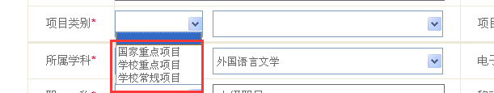

如果选择“学校重点项目”一类，请在后边具体分类中选择唯一的一项“高校重点引智项目”，并在后面“项目名称”框中填写合适的项目名称，如图：

同理，选择“学校常规项目”，请在后边具体分类中选择唯一的一项“教育部学校常规项目”，并在后面“项目名称”框中填写合适的项目名称，如图：

所有带星号项目填写完毕后，点击右下角“保存并下一步”，进入下一页“项目信息注册”页面填写项目和专家具体信息：

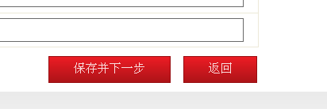
三、学院审核

项目负责教师提交项目申请后，请学院分管或负责国际化的学院领导或外事秘书进入项目系统进行学院审核，点击“项目审批”，进入后可查看到本学院待审核的项目，审核通过或不通过退回：

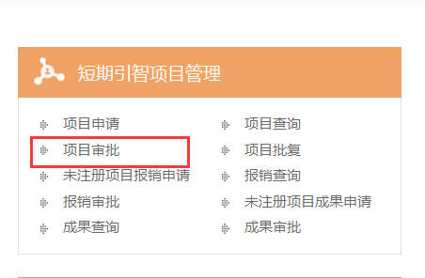

四、项目查询、修改、成果报告

建立项目申请后，可在“项目查询”中，看到自己申请或经手审批的项目，进行修改、替换专家、申报成果等：
